DB-03D 工业控制与PLC综合实训平台
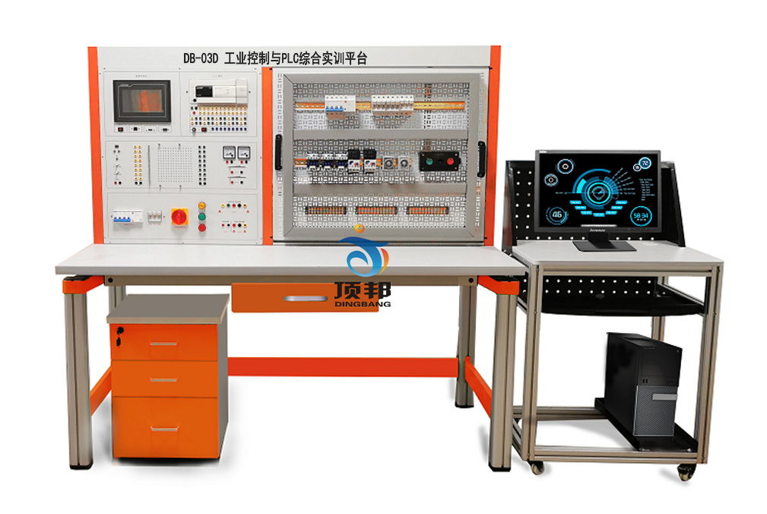
一、概述
工业控制与PLC综合实训平台是根据《中华人民共和国教育行业标准——电工电子类实训基地仪器设备配备标准》，教育部“振兴21世纪职业教育课程改革和教材建设规划”要求，按照职业教育的教学和实训要求研发的产品。适合高职院校、职业学校的机电设备安装与维修、机电技术应用、电气运行与控制、电气技术应用、电子电器应用与维修等专业和非机电类专业的《可编程控制器技术》、《电气及PLC控制技术》、《PLC及其应用》、《变频调速技术》、《现场总线控制技术》课程的教学与技能实训。
实训装置也适合技工学校、职业院校、、职教中心、鉴定站/所各工种PLC实操、技能鉴定考核。
二、装置特点
1、采用积木组合式结构，根据需要配置开关量、模拟量、变频调速、触摸彩屏、总线通信模块等，配套组态监控软件、仿真实训软件，实现仿真化、信息化、网络实训教学，体现实训教学的网络性和系统性。
2、项目实训模块：利用目前典型的可编程控制器技术完成对工业生产中模拟对象，实物模型中的逻辑、模拟、过程、运动等的控制实训，完成学生认知、设计、安装、调试、检修等多种技能实训。
3、虚实结合，机动灵活，实训项目可扩展性强。
三、技术性能
1、输入电源：三相四线（或三相五线）～380V±10% 50Hz
2、工作环境：温度-10℃～+40℃ 相对湿度＜85%(25℃) 海拔<400m
3、装置容量：＜0.5KVA
4、重 量：＜110Kg
5、外形尺寸：（1400mm+600mm）×700mm×1600mm
6、安全保护：具有漏电压、漏电流保护装置，安全符合国家标准
三、系统构成
1、PLC可编程控制器实训屏（主机箱与网孔板构成）
2、PLC可编程控制器实训对象
3、PLC可编程控制器主机
4、PLC可编程控制器操作桌
5、变频器：三菱FR-D720S 0.4KW：
6、触摸屏：7英寸昆仑通态，256色
7、PLC可编程控制器操作桌
8、编程应用软件
9、仿真教学软件
10、PLC及转接通讯电缆
11、电脑或手持编程器（用户自备或代购）
三、PLC可编程控制器实训台控制箱技术指标
1、交流电源
1.1电源输入:工作电压380V±5%(50Hz)，输入时指示灯亮。
1.2电源输出：有保险丝和漏电保护开关二级保护功能。输出三相交流380V工作电压有指示灯指标 ，通过负荷电源开关控制三相交流电压输出。三相五线电源通过5只安全插座输出。
1.3 直流电源
A组: 直流电压24V/2A输出，过流自动保护功能。
B组:二路0-12V直流稳压电源，内置式继电器自动换档，连续调压，输出电流2A。过流自动保护功能。
C组:多组单相市电输出，供用户自备仪器使用。
四、PLC可编程控制器主机挂箱功能、特点
◆PLC主机：FX3U-48MR输入：24点 输出24点
◆PLC主机有独立控制工作电源开关与保险，PLC主机的输入输出端口均已引到面板上，输入可以接模拟输入开关、行程开关或光电开关等。输出可以接面板上的指示灯、数码管和继电器、直流电机和蜂鸣器，还可以与演示装置相连接，可应用实际的工业控制。
五、变频器：变频器实训组件：配置三菱FR-D720S 0.4KW变频器，带有RS485通信接口及BOP操作面板
六、触摸屏：触摸屏实训组件：7英寸昆仑通态，256色。
七、实训台结构：
1、实训屏：左边PLC可编程控制器实训台PLC主机及交直流电源控制箱，右边是网孔实训扩展板，网孔实训扩展板采用数控冲床精加工而成，网孔分布合理、均匀。孔径统一，可在上面安装的元气件包括各类低压电气、PLC、单片机、变频器、触摸屏等。网孔板厚度1.5mm，大小650*580MM。实训屏装有角度调节机构，根据实训实际情况需要，网孔板在实训屏上的角度可以调节，并且可以随意取下或装实训屏，大大提高实训操作舒适度与实训效率。网孔板左右装有二个拉手，方便网孔板移位与安装。
2、实训桌：实验桌一桌两座，实验桌规格为1400（长）*700（宽）*800（高），实验桌主体结构全部采用高性能表面氧化的铝型材及一次成型铝压铸框架连接构件，连接构件采用压铸成型工艺（非焊接工艺），经机加工、抛丸、喷砂，表面静电喷涂工艺，安装方便、快捷，用户可自行DIY组装。桌体立柱采用工业铝型材成型工艺，表面氧化处理，截面尺寸：70mm×70mm，四面带槽，槽宽约8mm，端部配套塑料堵头。桌面采用25mmE1级三聚氰胺饰面板，桌面板下设支撑框架，承受力不少于300kg。配备储存柜，存放元件及工具，储存柜底部4只高强度万向可制动PU脚轮，方便移动。实训装置整体简约不简单，高端大气，符合现代化产品审美和发展趋势。
实验桌后面二支桌脚向上延伸，组成电源控制箱的固定支架，固定PLC主机单元与电源控制箱及网孔实训板。
3、电脑桌：钢铝结构，装有4只万向轮，装有电脑后靠、键盘托、主机支架。
4、储存柜：配备储存柜，存放实训模块及工具，储存柜底部4只高强度万向可制动PU脚轮，方便移动。
八、实训器材：
（一）虚实结合PLC可编程控制器实训模块
包含模拟量信号和开关量信号，能够模拟工业现场的设备运行状态。提供三层电梯、自动售货机、机械手、自动门、天塔之光、全自动洗衣机、自动成型机、红绿灯、装配流水线、四路抢答器、音乐喷泉、轧钢机、邮件分拣、物料分拣、多级传输带、汽车电路控制、机床PLC改造控制、隧道监控等模拟控制实训（不少于36实训模块），指示灯采用贴片双色LED，面板采用3D立体彩色搭配设计，使模拟对象更直观立体，开关采用自复位兼自锁一体设计使实训能灵活实用，为适用各类PLC模块具有输入信号高低电平切换功能。
（二）工业自动化数字孪生仿真软件
软件通过自动、手动和PLC控制三种模式再现了虚拟工业场景，3D场景的PLC实验项目和36个PLC虚实结合控制实训模块一致，与各种PLC主机兼容。
（三）电气元件：典型电动机控制实操单元：交流接触器3只；时间继电器1只，3H按钮盒1只，1只热继电器，直流24V继电器4只。
（四）三相交电机一台：380V/180W，铝质外壳。
九、实训项目
1、与、或、非逻辑功能测试
2、定时器、计数器功能测试
3、跳转、分支功能训练
4、移位寄存器测试
5、数据处理功能训练
6、微分、位操作测试
7）、三层电梯控制
8、自动售货机
9、机械手
10、自动门
11、天塔之光
12、全自动洗衣机
13、自动成型机
14、红绿灯
15、装配流水线
16、四路抢答器
17、音乐喷泉
18、轧钢机
19、邮件分拣
20、物料分拣
21、多级传输
22、八段码显示
23、多种液体混合
24、双面铣床
25、电镀槽
26、交流电机正反转控制
27、小车运动
28、搅拌站
29、汽车灯光控制
30、汽车火花塞点火控制
31、加工中心控制
32、隧道监控
33、自动扶梯
34、CA6140普通车床PLC改造控制
35、X62W万能铣床PLC改造控制
36、T68卧式镗床PLC改造控制
37、M7120平面磨床PLC改造控制
38、Z3050摇臂钻床PLC改造控制
39、Z35摇臂钻床PLC改造控制
41、M1432A万能外圆磨床PLC改造控制

42、典型电动机控制实操实训（点动、自锁、正反转、星三角换接启动等）
（1）三相鼠笼式异步电动机点动和自锁PLC控制(实物)
（2）三相鼠笼式异步电动机联动正反转PLC控制(实物)
（3）三相鼠笼式异步电动机带延时正反转PLC控制(实物)
（4）三相鼠笼式异步电动机Y/△转换起动PLC控制(实物)
43、PLC、变频器、触摸屏综合应用技能实训
1）变频器功能参数设置与操作
2）变频器报警与保护功能
3）外部端子点动控制
3）变频器控制电机正反转
4）多段速度选择变频调速
5）变频器无级调速
6）基于外部模拟量(电压/电流）控制方式的变频调速
7）瞬时停电启动控制
8）PLC控制变频器外部端子的电机正反转
9）PLC控制变频器外部端子的电机运行时间控制
10）基于PLC数字量控制方式的多段速
11）基于PLC通信方式的变频器开环调速
12）基于触摸屏控制方式的基本指令编程练习
13）基于触摸屏控制方式的LED控制
14）PLC、触摸屏与变频器通信控制

十、配置清单
序号 | 名称 | 参数 | 数量 | 单位 | 备注
1 | 实训屏 |  | 1 | 台
2 | 电源控制箱 |  | 1 | 台 | 钢质喷塑
3 | 网孔板 |  | 1 | 块
4 | 实训桌 |  | 1 | 张 | 铝木结构
5 | 电脑桌 |  | 1 | 张
6 | PLC主机 | FX3U-48MR 输入24点 输出24点 | 1 | 台
7 | 变频器 | 变频器实训组件：配置三菱FR-D720S 0.4KW变频器，带有RS485通信接口及BOP操作面板
8 | 触摸屏 | 触摸屏实训组件：7英寸昆仑通态，256色
9 | 学生凳 |  | 2 | 张 | 钢木结构
10 | 储存柜 |  | 1 | 个
11 | 通讯电缆 |  | 1 | 条
12 | 虚实结合实训模块 | 包含模拟量信号和开关量信号，能够模拟工业现场的设备运行状态。提供三层电梯、自动售货机、机械手、自动门、天塔之光、全自动洗衣机、自动成型机、红绿灯、装配流水线、四路抢答器、音乐喷泉、轧钢机、邮件分拣、物料分拣、多级传输带、汽车电路控制、机床PLC改造控制、隧道监控等模拟控制实训（不少于36实训模块），指示灯采用贴片双色LED，面板采用3D立体彩色搭配设计，使模拟对象更直观立体，开关采用自复位兼自锁一体设计使实训能灵活实用，为适用各类PLC模块具有输入信号高低电平切换功能。 | 1 | 块
13 | 工业自动化数字孪生仿真软件 | 采用单片机技术，具备多路数字量输入输出、模拟量输入输出，有通讯接口与电脑相连，通过内置协议与上位机中虚拟仿真教学软件实时通讯，实现数据采集和对外控制等操作。具有RS232通信接口或USB通信接口、24路开关量输入接口及指示、24路开关量输出接口及指示、4路模拟量输入接口、4路模拟量输出接口、系统协同传感器模块将动作信号反馈给上位机仿真软件中的虚拟对象模型，虚拟对象模型给出反馈信号，PLC等智能控制器根据信号执行相应的输出操作，以此反应整个系统执行动作过程。能在具有物理属性的3D环境中进行虚拟设备的仿真调试。具有高度的人机交互性，通过虚拟对象进行各种与实际环境中相1同的操作。软件通过自动、手动和PLC控制三种模式再现了以下虚拟工业场景，3D场景的PLC实验项目和36个PLC虚实结合控制实训模块一致 | 1 | 套
14 | 电气控制 | 典型电动机控制实操单元：交流接触器3只；时间继电器1只，3H按钮盒1只，熔断器5P，1只热继电器，直流24V继电器4只。 | 1 | 套
15 | 交流电机 | 三相鼠笼式异步电动机380V/180W | 1 | 台
16 | 软件 | 三菱编程软件及演示程序 | 1 | 套
 |  | 组态软件教育版 | 1 | 套
17 | 说明书 | 实训指导 | 1 | 册
18 | 专用导线 | 实训连接线50CM自锁线 | 30 | 条
 |  | 15CM自锁线 | 10 | 条
 |  | Ф4电机安全叠加连线 | 30 | 条

